 | 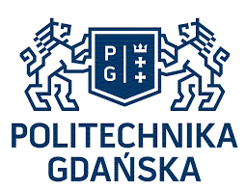 | 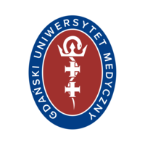

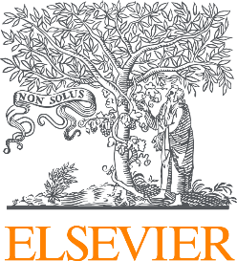

Szkolenia dla pracowników oraz doktorantów
Politechniki Gdańskiej, Gdańskiego Uniwersytetu Medycznego oraz Uniwersytetu Gdańskiego
12, 19 i 26 kwietnia 2021

Zapraszamy do udziału w cyklu spotkań online, które zostały zorganizowane z myślą o pracownikach naukowych oraz doktorantach, zainteresowanych pogłębianiem wiedzy z zakresu publikowania prac naukowych, a w szczególności publikacji w czasopismach naukowych. Każde seminarium online jest poświęcone poszczególnym etapom przygotowania oraz publikacji artykułu naukowego – od jego planowania oraz pisania, przez wybór dobrego czasopisma do jego publikacji, aż po proces recenzji. Tematykę każdego szkolenia przedstawiono poniżej, wraz z informacją o terminie seminarium oraz linkiem do rejestracji.

Jak napisać artykuł naukowy?
Podczas tego szkolenia uczestnicy dowiedzą się w jaki sposób napisać wysokiej jakości artykuł naukowy, który zostanie ciepło przyjęty przez środowisko naukowe i przełoży się na dobrą rozpoznawalność autora. Przedstawione zostaną wskazówki i najlepsze praktyki w pisaniu artykułów naukowych, które pochodzą z doświadczenia wielu naukowców, redaktorów i czytelników. Szkolenie jest adresowane głównie do młodych naukowców, chociaż mile są widziani również bardziej doświadczeni przedstawiciele środowiska akademickiego.
12.04.2021, poniedziałek, godz. 12:00-13:15
Rejestracja: https://elsevier.zoom.us/webinar/register/WN_rYH3Z13WT9SzY3ew8djVfg

Mądry wybór czasopisma
Celem tego szkolenia jest zapoznanie naukowców, doktorantów oraz studentów z dobrymi praktykami w wyborze czasopisma, narzędziami i wskaźnikami bibliometrycznymi, które umożliwiają wybór oraz ocenę czasopism naukowych. Uczestnicy poznają również zasady, o których należy pamiętać korzystając ze wskaźników bibliometrycznych, a także dowiedzą się z jakich narzędzi można korzystać, aby świadomie wybrać dobre czasopismo do opublikowania swojej pracy naukowej. Szkolenie obejmuje również kwestię publikacji w modelu otwartego dostępu.
19.04.2021, poniedziałek, godz. 12:00-13:15
Rejestracja: https://elsevier.zoom.us/webinar/register/WN_3ZpnDJFzRe2dA7HsULqTZg

Proces recenzji naukowej
Podczas tego szkolenia zostanie omówiony szczegółowo temat recenzji, której poddawane są artykuły przed publikacją w rzetelnych czasopismach naukowych. Przedstawione będą zasady realizacji recenzji i jej przebieg, jak również rady oraz sugestie pochodzące od redaktorów oraz recenzentów, mówiące na co warto zwrócić uwagę odpowiadając na uwagi zawarte w recenzji.
26.04.2021, poniedziałek, godz. 12:00-13:15
Rejestracja: https://elsevier.zoom.us/webinar/register/WN_7rqjom9sRja_6hcz826V1w

O prowadzącej:
Dr inż. Katarzyna Gaca-Zając – absolwentka University of Strathclyde, posiadająca blisko dekadę doświadczenia w pracy naukowej i dydaktycznej w Europie, specjalizująca się w chemii polimerów oraz w badaniu kinetyki reakcji chemicznych. Obecnie Starszy Konsultant Klienta w firmie Elsevier, odpowiadająca za rejon Europy Środkowo-Wschodniej. Specjalistka w zakresie baz danych oraz rozwiązań firmy Elsevier dla naukowców. Pasjonuje się tematyką etyki w pracy i komunikacji naukowej, a także problematyką szeroko pojętej bibliometrii.

